МУНИЦИПАЛЬНОЕ КАЗЕННОЕ ДОШКОЛЬНОЕ ОБРАЗОВАТЕЛЬНОЕ УЧРЕЖДЕНИЕ – ДЕТСКИЙ САД №8 КОМБИНИРОВАННОГО ВИДА, ГОРОД ТАТАРСК НОВОСИБИРСКОЙ ОБЛАСТИ

Международный конкурс

«Инновационные методики и технологии в работе учителя-логопеда»

ТЕМА: «Наглядность как средство для формирования связной монологической речи дошкольников с речевыми нарушениями»

Консультация для воспитателей логопедической группы ДОУ

Выполнила учитель-логопед

Вальтер Марина Николаевна

**2019 год**

«В сотрудничестве, под руководством,

с чьей-то помощью ребенок всегда может

сделать больше, решить более трудные задачи,

чем самостоятельно…»

Л. С. Выготский.

Согласно ФГОС ДО: «речевое развитие включает владение речью как средством общения и культуры.., развитие связной, грамматически правильной диалогической и монологической речи…» Для детей с речевыми нарушениями задачи по развитию речи дошкольников решаются параллельно с коррекционным воздействием.

В понятие «развитие речи» включается работа над словом, предложением, связной речью. Все эти аспекты взаимосвязаны, взаимообусловлены и формируются как единое целое для речевого развития. Однако главным звеном в данной цепи является ПРЕДЛОЖЕНИЕ, т. к. оно является и основной единицей общения, и структурным звеном для развития связной речи. В процессе овладения связной речью дошкольниками важное значение имеют и речеслуховой, и зрительный анализаторы. Другими словами, широкое использование наглядности в работе над предложением приведет к желаемым результатам: к активизации мыслительной деятельности детей и, конечно, к практическому усвоению структуры простого распространенного и сложного предложений с различными союзами и союзными словами (в рамках программы) и активному их применению в спонтанной речи.

Надо отметить, что учителя-логопеды и лингвисты высоко оценивают в работе с дошкольниками-логопатами широкое применение разнообразной наглядности, различных методических технологий для формирования и в дальнейшем активизации связной монологической речи.

Так как дети в дошкольном возрасте активно не используют в речи слова атрибутивной лексики, то необходимо систематически включать дидактические упражнения на активизацию слов-определений и на распространение предложений второстепенными членами (опять же с опорой на наглядность – сюжетные картинки).

Показательно дидактическое упражнение «Кто больше?» Цель: распространение предложений с помощью второстепенных членов.

Показываю детям сюжетную картинку (слайд 1), задаю вопрос:

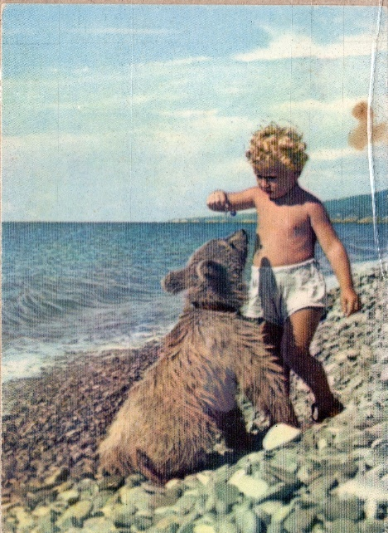- Что делает мальчик?

Получаю ответ – предложение «Мальчик играет с медвежонком».

На магнитной доске с помощью длинных (слова) и коротких (предлог) магнитиков схематично показываем предложение из 4-х слов. Далее задаю детям смысловые вопросы к каждому слову данного предложения:

- Какой мальчик? – маленький.

- Где играет? – на пляже.

- Как играет? – весело.

- С каким медвежонком? – смешным.

Каждое новое слово добавляем в предложение на магнитную доску соответствующим магнитиком. Вместе с детьми получаем новое предложение. «Маленький мальчик на пляже весело играет со смешным медвежонком.»

В результате в процессе выполнения упражнения у детей срабатывает правильная рефлексия: они слышат и видят по количеству слов на схеме предложения, что предложение с большим количеством слов несет больше информации, а, следовательно, в связной монологической речи более полезно, чем краткое высказывание.

Занимаясь с детьми, имеющими речевые нарушения, пришла к выводу, что, кроме работы над структурой предложений, надо находить способы, облегчающие процесс становления связной речи, но опять же опираясь на наглядность. Большую помощь оказала мне интересная технология Т. Ткаченко «Использование схем в составлении описательных рассказов» По аналогии изготавливаю свои наглядные схемы, помогающие детям с ОНР составлять не только описательные рассказы о каких-то предметах, но и делать пересказы, которым принадлежит особая роль в формировании связной речи. Но важно, чтобы наглядные схемы (как помощь для связного высказывания) отражали план последовательного рассказа.

Читаю детям небольшой художественный текст, который прошу прослушать и пересказать.

Илюша собрался на рыбалку. Он накопал червей, взял удочку и пошел к реке. Сел Илюша на берегу и закинул удочку в воду. Вскоре ему попался большой карась, потом окунь. Дома мама сварила Илюше вкусную уху.

Показываю детям схему, в которой отражены основные моменты рассказа и последовательность изложения (слайд 2).

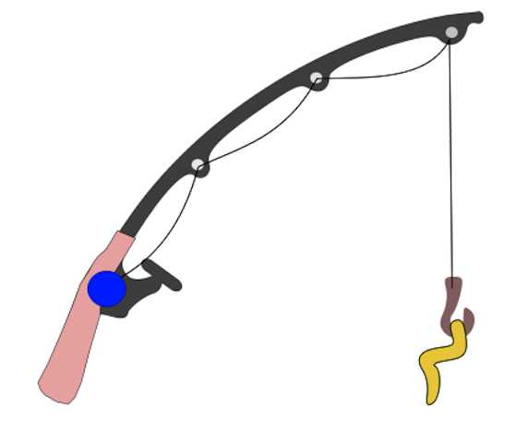







Дополнительно можно провести словарную работу для уточнения либо разъяснения лексического значения слов, а также предложить вопросы на логическое мышление по содержанию текста.

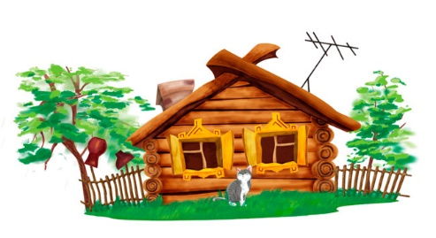Наглядные графические схемы применяю и для отработки навыка составления описательных рассказов. Например, такая схема по теме «Домашние животные» (слайд 3).



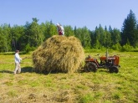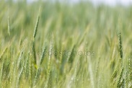





Корова – домашнее животное. Корова питается травой и сеном. Людям корова приносит пользу: дает молоко. Детеныш, который рождается у коровы, называется теленок.

Этот методический прием – графическое отображение художественного текста, облегчающий детям с общим недоразвитием речи овладевать навыками монологической речи, -можно применять и при изучении широко известных сказок, используя иллюстративный материал с элементами графики в виде стрелок от одной иллюстрации с характерным эпизодом к другому, что дает возможность последовательно излагать важные смысловые звенья текста либо последовательность событий.

Например, последовательность изложения детьми известной сказки «Красная шапочка» по схеме с использованием эпизодических иллюстраций будет достигнута.

Таким образом, формирование связной монологической речи у дошкольников с ОНР будет более эффективным с использованием наглядности как методического приема, т. к. в детской речи не будет пропусков смысловых звеньев, нарушений логической последовательности повествования, длительных пауз, ошибок в построении предложений.